**Определения кольца, ассоциативного кольца, коммутативного кольца, кольца с единицей, тела, поля. (Адамович 34 страница)**

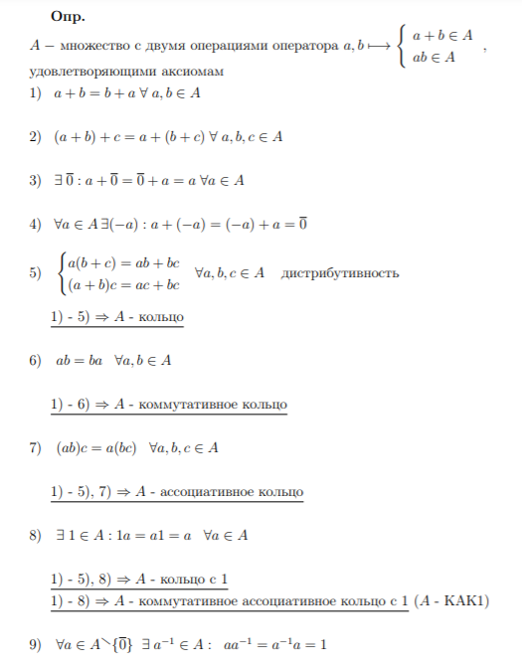

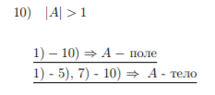

**Подкольцо (Адамович 38-39)**

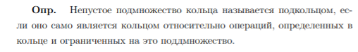

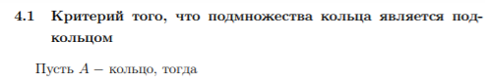

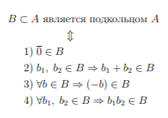

**Подполе (Адамович 40)**

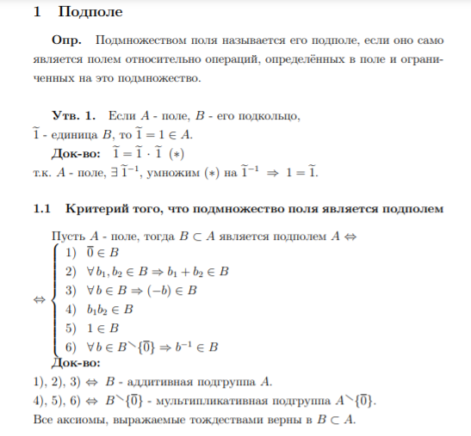

**Обратимые элементы кольца, множество обратимых элементов кольца является группой. (Воловиков 2)**

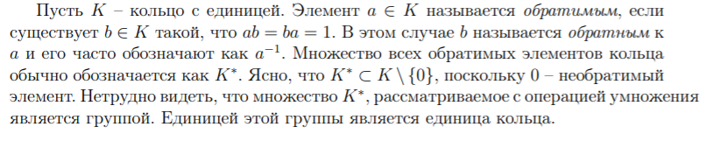

**Делители нуля, отсутствие делителей нуля в поле (Воловиков 14).**

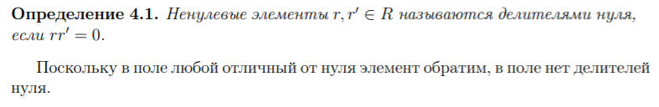

**Область целостности (Воловиков 14).**

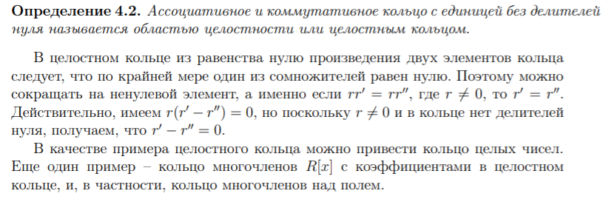

**Конечная область целостности является полем (Воловиков 14).**

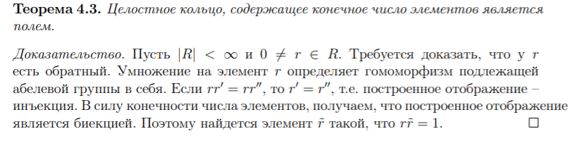

**Поле отношений целостного кольца Quot (Воловиков 29).**

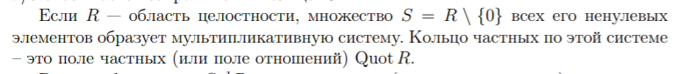

**Кольцо многочленов (Ваня 9).**

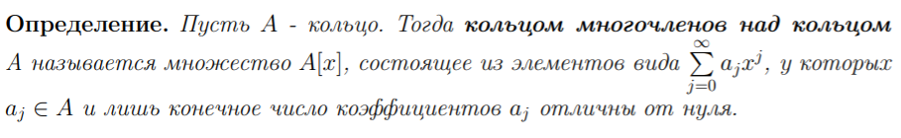

**Степень многочленов (Ваня 9).**



**Кольцо многочленов над областью целостности является областью целостности. (Ваня 9)**

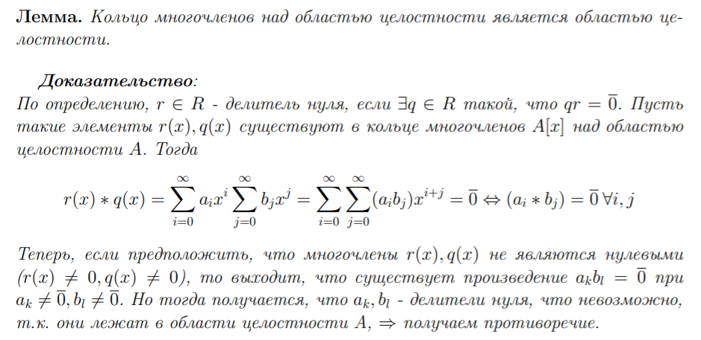

**Алгоритм Евклида.**

Для препода

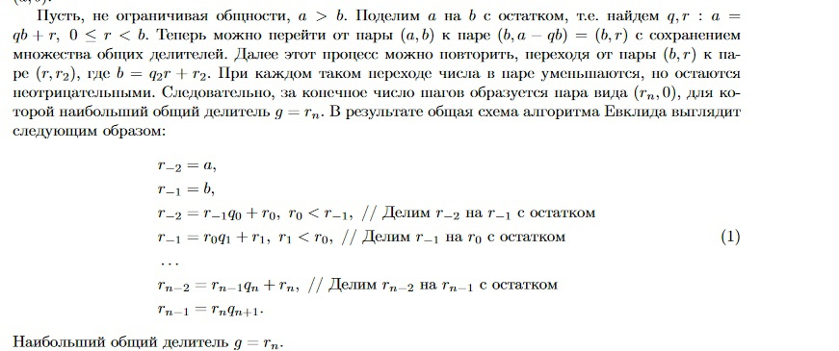

Для дебилов

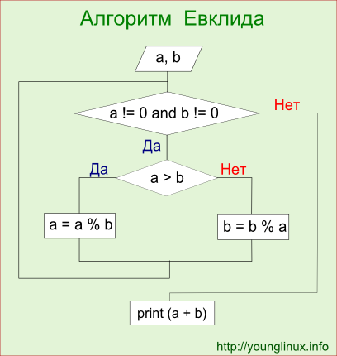

**Теорема Безу и следствия из нее (Головин, первый семестр 17).**

(Деление должно быть возможно)

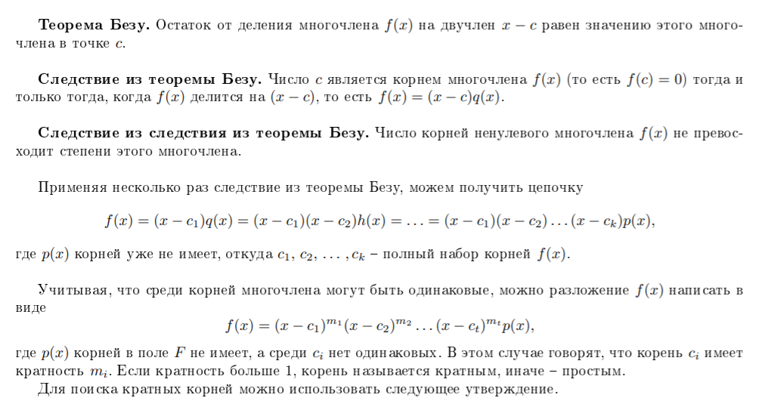

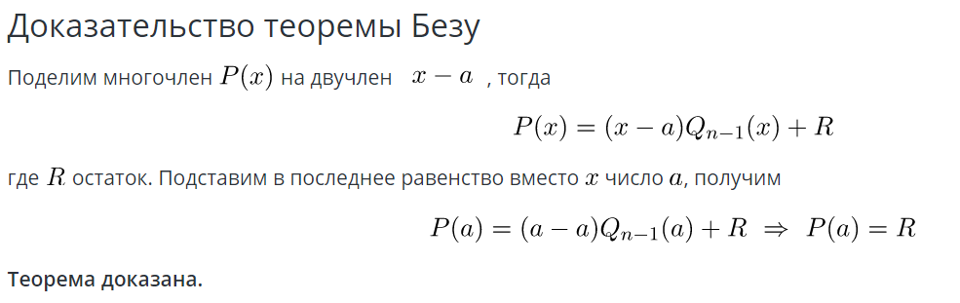

**Обратимые элементы кольца многочленов**.

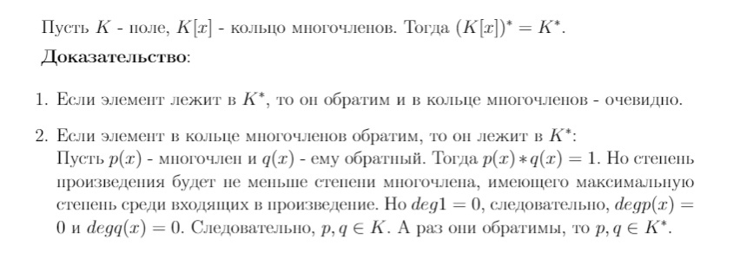

**Норма (функция высоты). Определение евклидова кольца. Примеры (Адамович 46)**

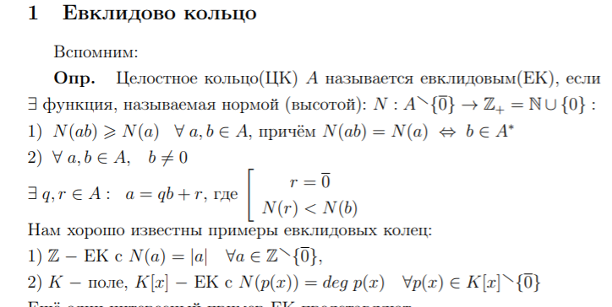

**Определения левого, правого, двустороннего идеалов кольца (Воловиков 2).**

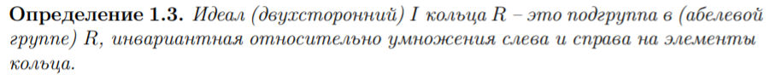

(Соответственно правый – только справа, левый – только слева. Центристы – на костер)

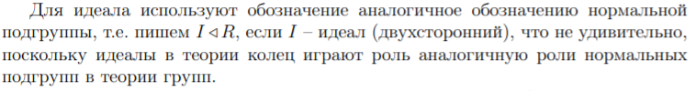

**Отсутствие собственных идеалов в поле (Ваня 7).**

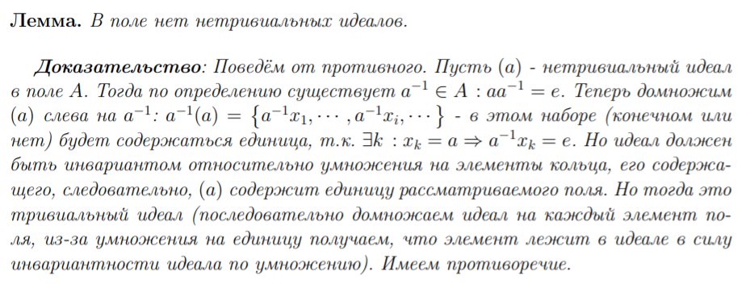

**Идеал, порожденный конечным множеством элементов.**

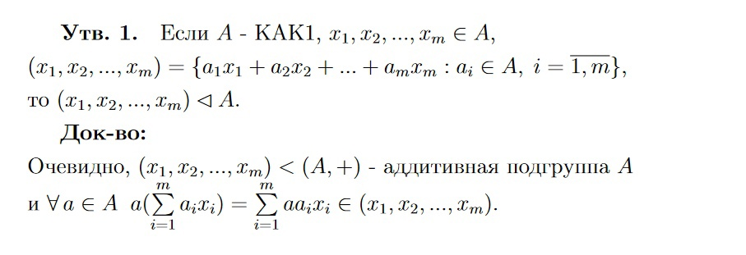

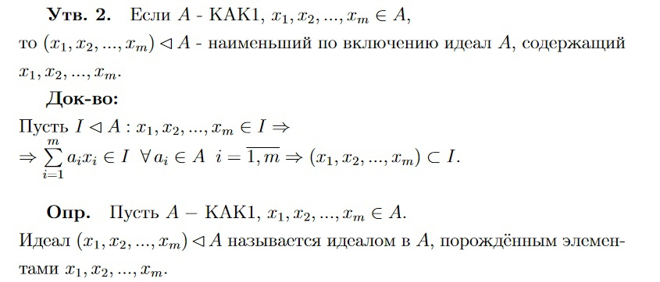

**Главный идеал. Кольцо главных идеалов (Ваня 3)**

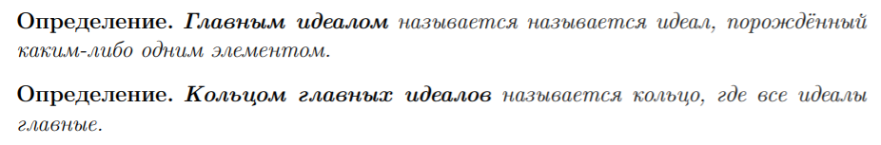

**Евклидово кольцо является кольцом главных идеалов (Ваня 3).**

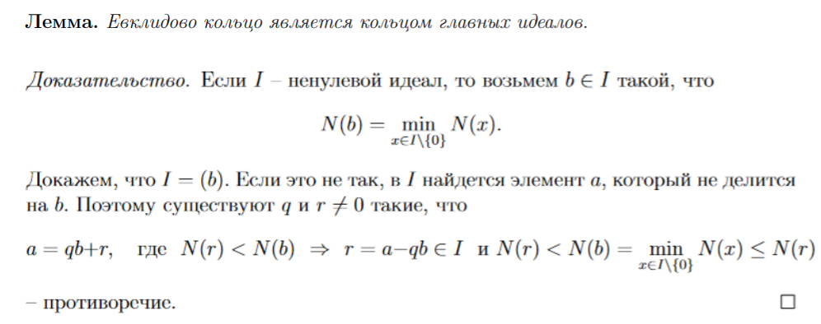

**Определение делителя элемента в области целостности**

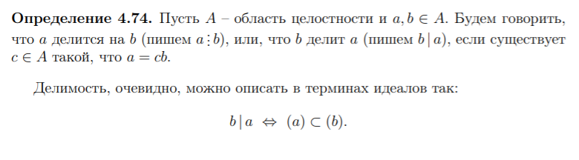

**Связь между идеалами делителя и делимого.**

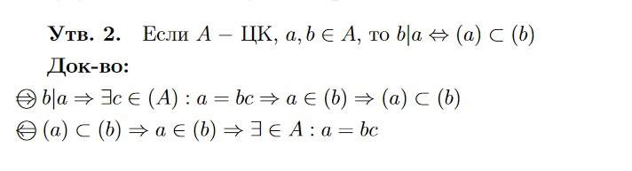

**Определение ассоциированных элементов, связь между их идеалами.**

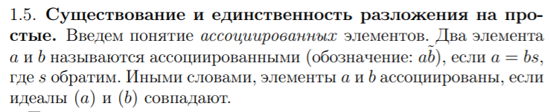

**Определение наибольшего общего делителя элементов кольца (Адамович 49).**

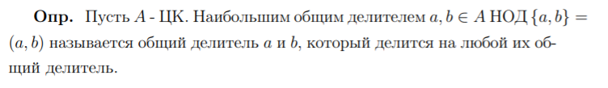

**Теорема о существовании наибольшего общего делителя двух элементов и линейном выражении его через эти элементы в кольце главных идеалов.**

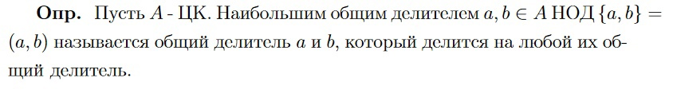

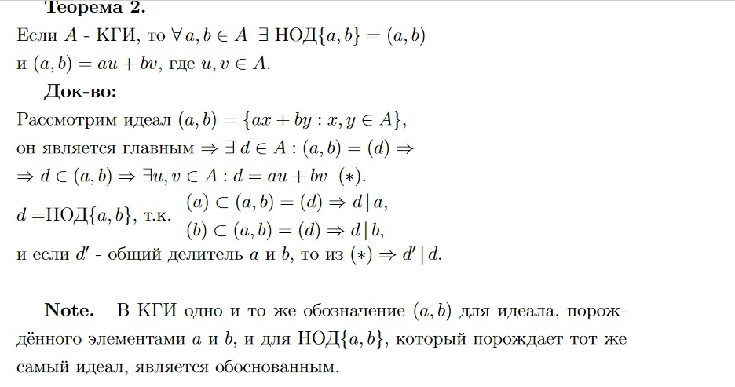

**Определение взаимно простых элементов кольца.**

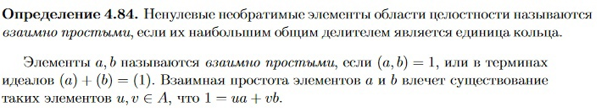

**Определение простого элемента (Воловиков 47).**



**Простые элементы в кольцах многочленов – неприводимые многочлены. Примеры.**

Очевидно.

**Определение факториального кольца (Воловиков 49)**

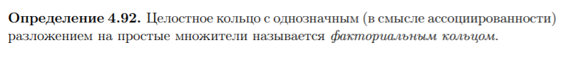

**Теорема о том, что кольцо главных идеалов является факториальным (Воловиков 49).**

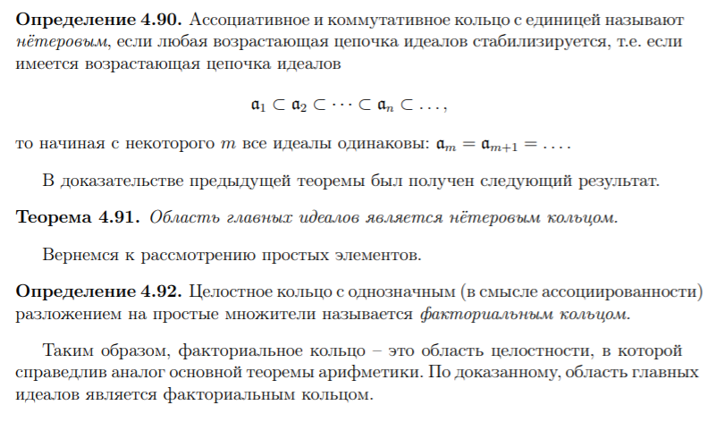

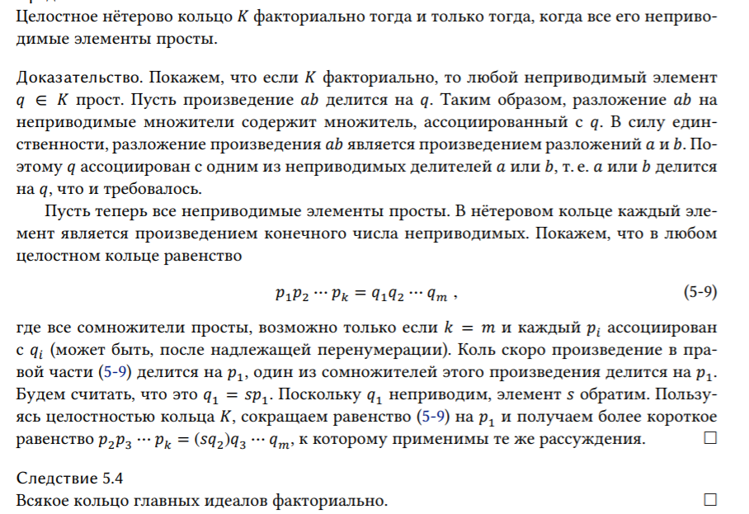

**Выражение наибольшего общего делителя двух элементов через их простые делители в факториальном кольце. (Ваня 13)**

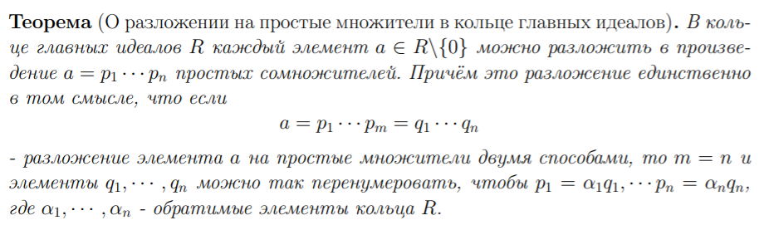

Следствие: Наибольший общий делитель конечного числа элементов может быть вычислен как произведение общих простых делителей этих элементов с учетом кратности.

**Определение факторкольца по двустороннему идеалу (Ваня 8).**

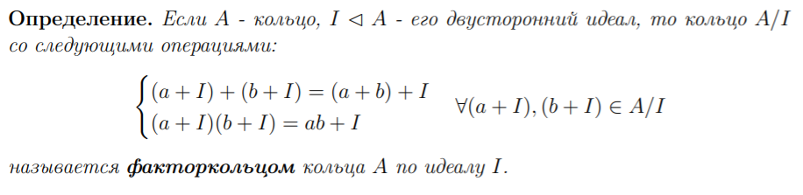

**Гомоморфизм колец (Ваня 6).**

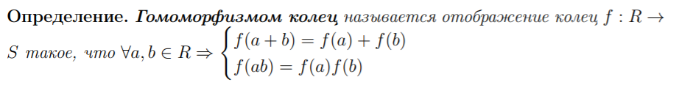

**Ядро и образ гомоморфизма. (Адамович 65,66)**

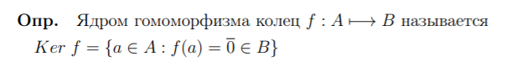

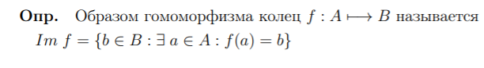

**Ядро гомоморфизма – двусторонний идеал кольца (Адамович 66).**

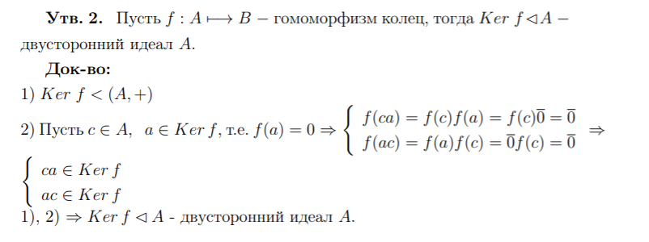

**Ядро гомоморфного отображения поля.**

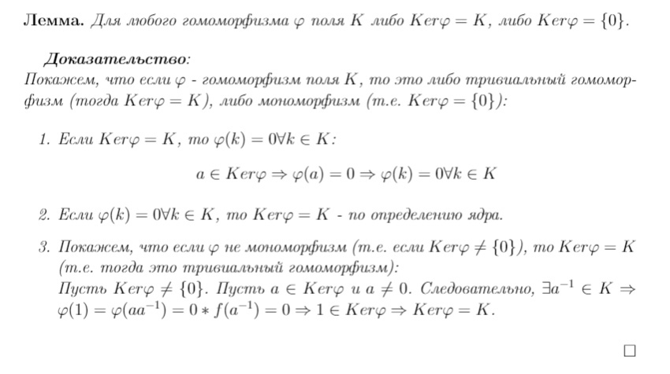

**Изоморфизм колец (Адамович 67).**

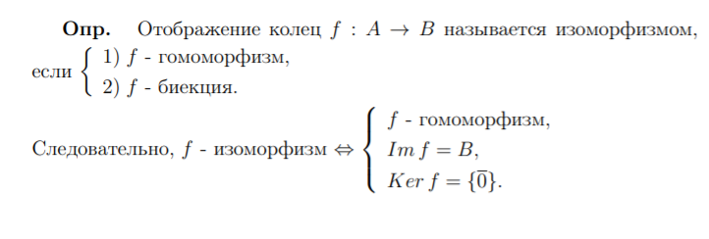**Теорема о гомоморфизме колец (Адамович 68**).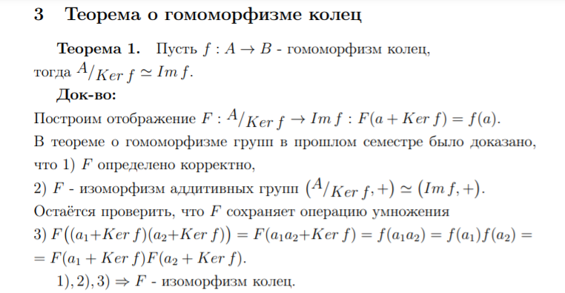

**Примеры (Адамович 68).**

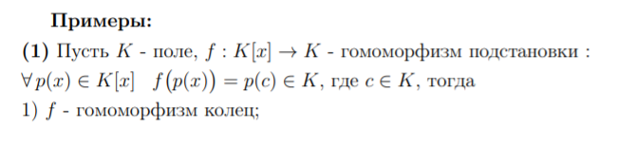

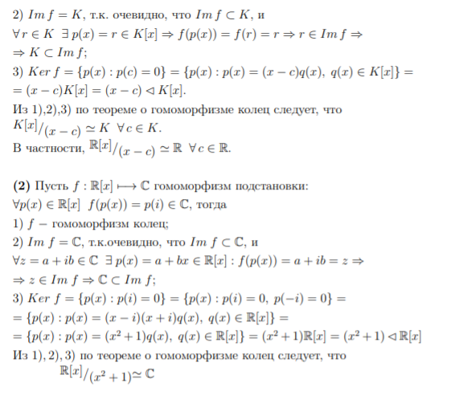

**Определение максимального идеала (Адамович 53).**

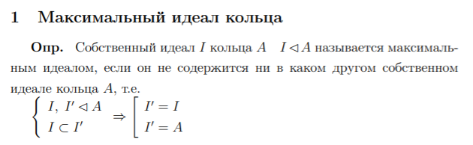

**Факторкольцо коммутативного ассоциативного кольца с единицей по идеалу является полем тогда и только тогда, когда идеал является максимальным.**

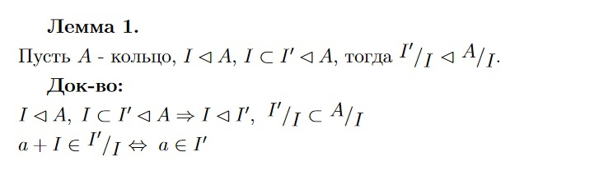

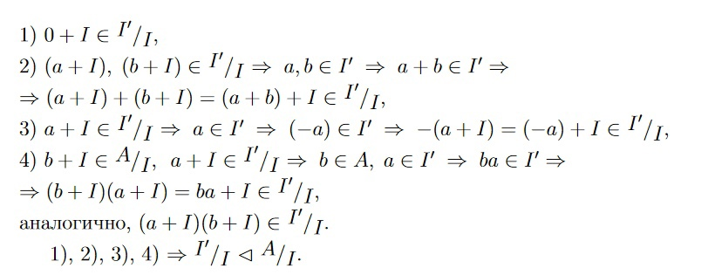

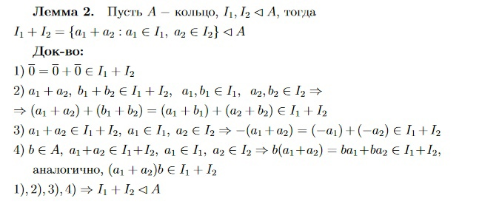

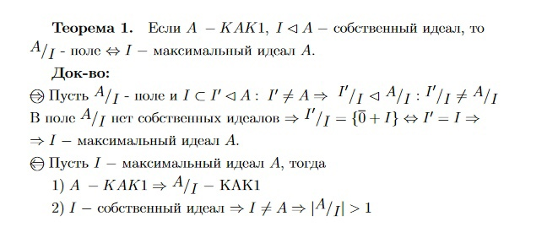

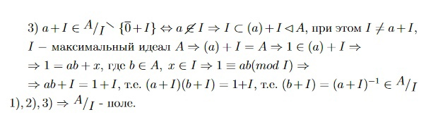

**Максимальные идеалы кольца главных идеалов. Примеры.** 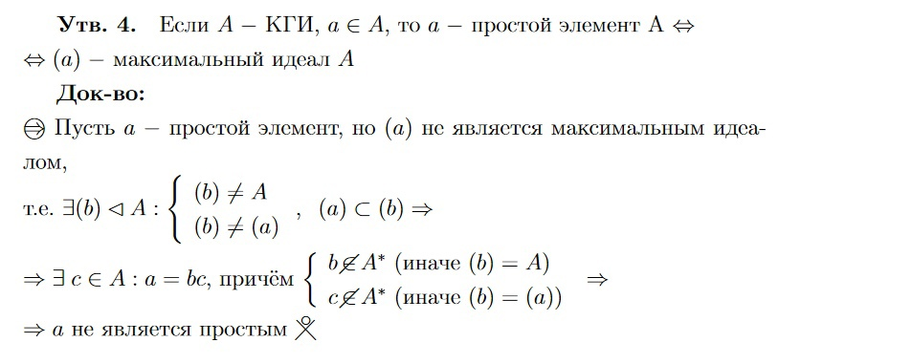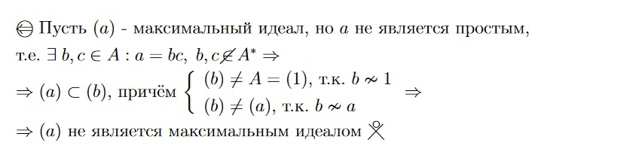

**Факторкольцо многочленов над полем по идеалу, порожденному многочленом f, является полем тогда и только тогда, когда многочлен f неприводим.**

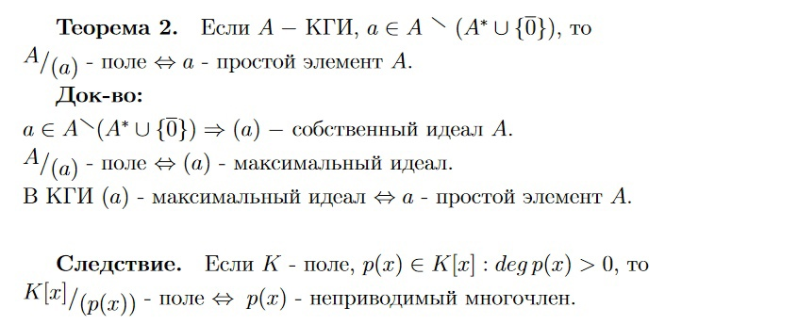

**Нильпотентные элементы кольца, нильрадикал (Адамович 63).**

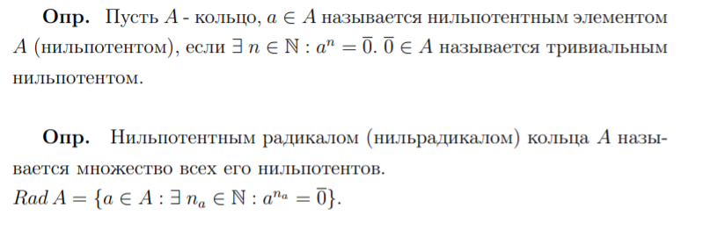

**Нильрадикал кольца является его идеалом (Ваня 4).**

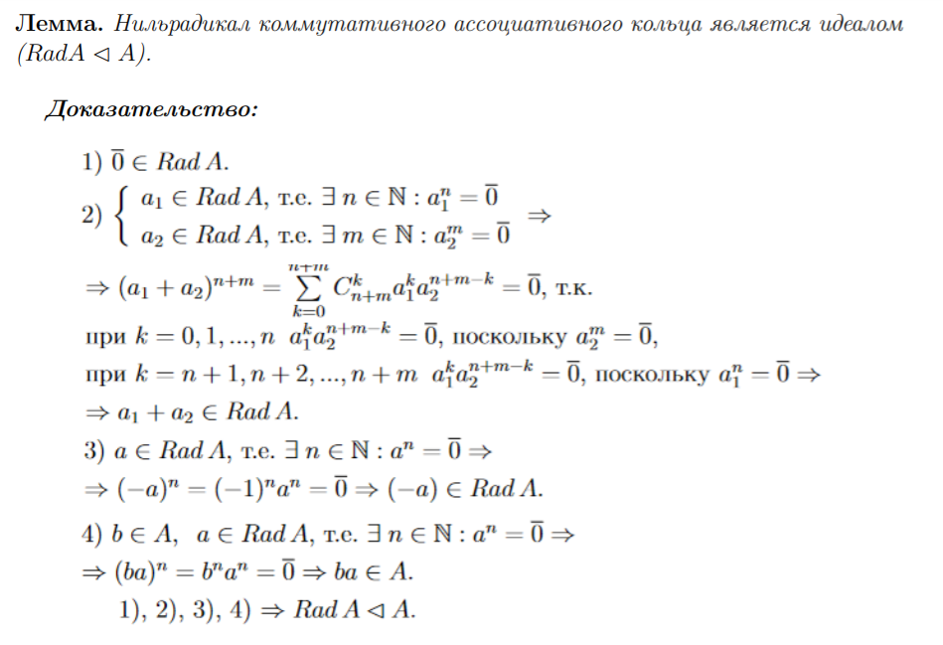

**Факторкольцо по нильрадикалу**

Если *R* — произвольное коммутативное кольцо, то факторкольцо по его нильрадикалу не содержит нильпотентных элементов.

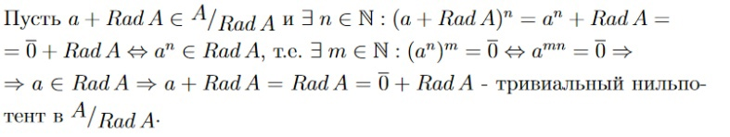

**Определение внешней прямой суммы колец (Адамович 69).**

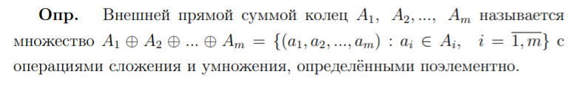

**Определение внутренней прямой суммы подколец (Адамович 70).**

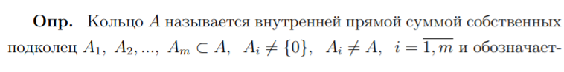

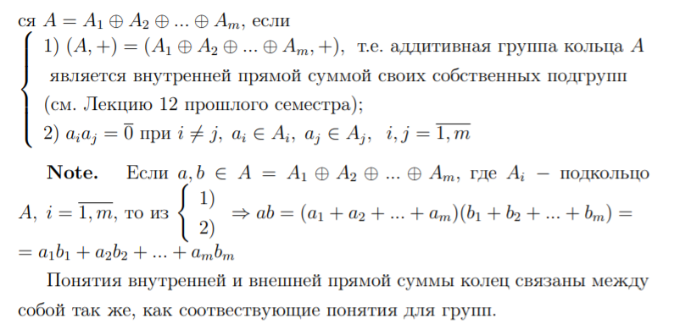

**Эквивалентное определению утверждение.**

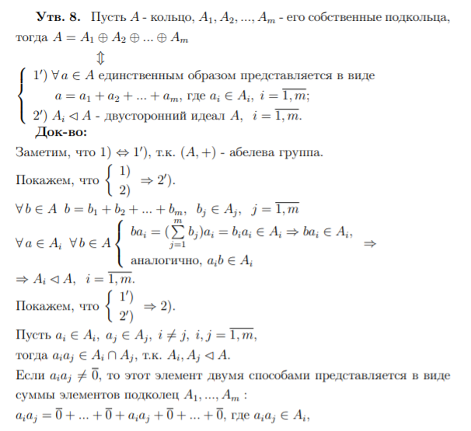

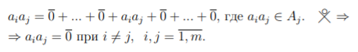

**Связь между понятиями внутренней и внешней прямой суммы колец.**

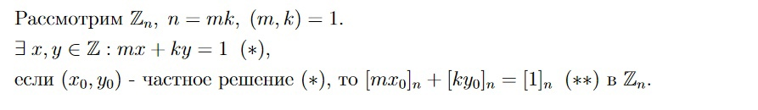

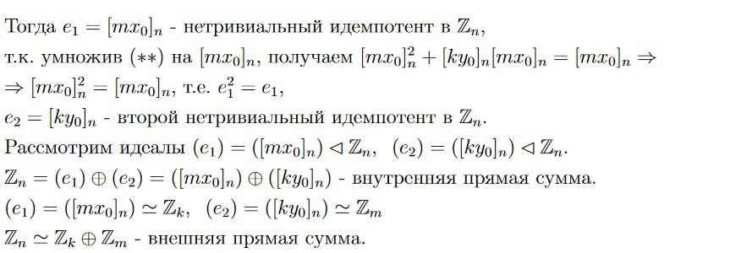

**Определение идемпотентного элемента, его свойства (Адамович 71).**

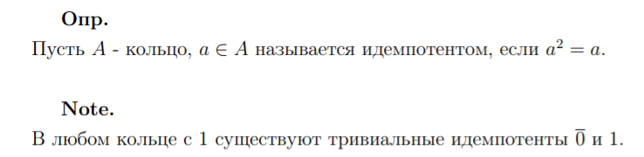

Идемпотент является делителем нуля.

Если $e-$ идемпотент, то $(1-e)$- тоже идемпотент, причем $e\left(1-e\right)=\overline{0}$

**Критерий разложимости коммутативного ассоциативного кольца с единицей в прямую сумму подколец. Примеры.**

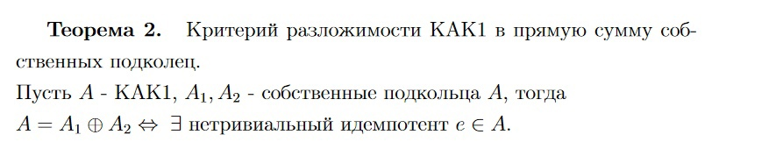

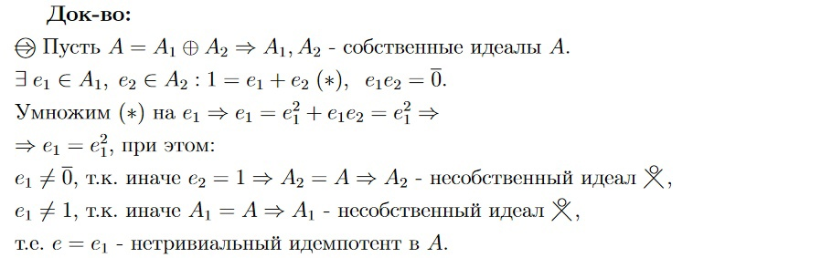

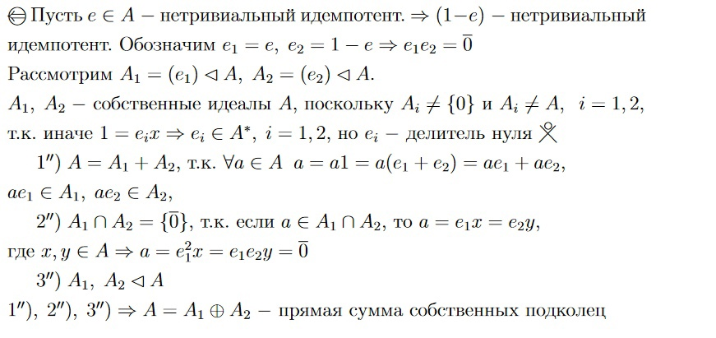

**Лемма о взаимно простых делителях элемента кольца главных идеалов.**

Ваня в душе не ебет. Если у тебя на экзамене это попалось, то сочувствую. Скорее всего тебе пизда.

**Лемма о том, что в кольце главных идеалов элемент, взаимно простой с сомножителями, взаимно прост с их произведением.**



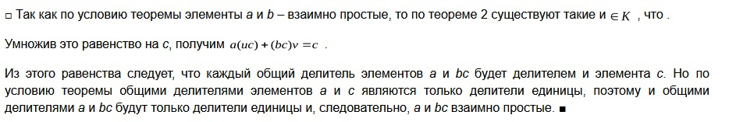

**Китайская теорема об остатках в кольце главных идеалов. Её классическая формулировка. Примеры.**

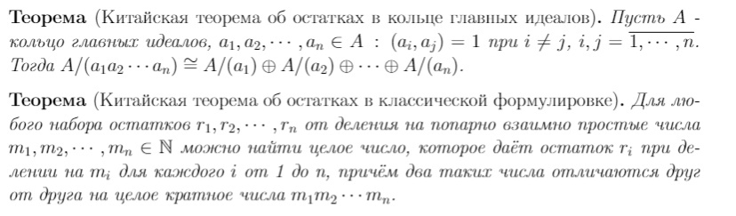

**Характеристика поля (Адамович 78).**

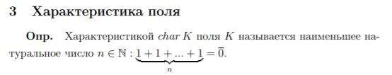

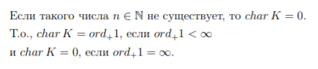

**Ненулевая характеристика поля является простым числом (Адамович 79).**

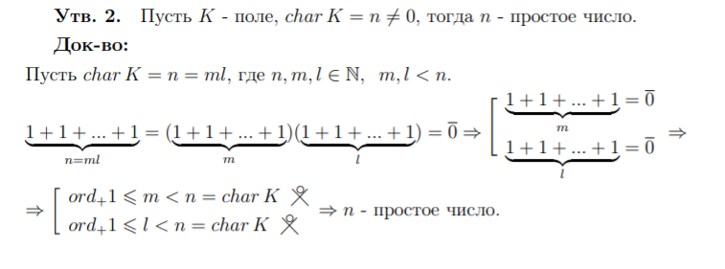

**Определение простого подполя (Адамович 80).**

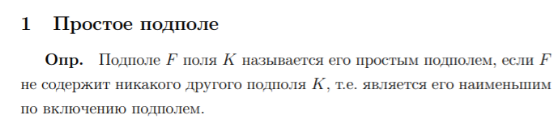

**Простое подполе в случае положительной и нулевой характеристики поля.**

Теорема 1 Адамович 80.

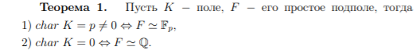

Доказательство слишком длинное, чтобы отскринить сюда, смотрите сами.

**Расширение поля как векторное пространство над подполем. Степень расширения. (Воловиков 18)**

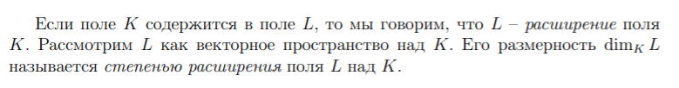

**Конечное расширение.**

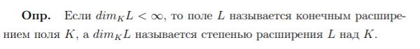

**Количество элементов в конечном расширении конечного поля.**

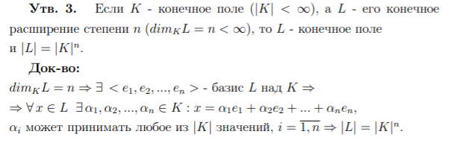

**Количество элементов в конечном поле.**

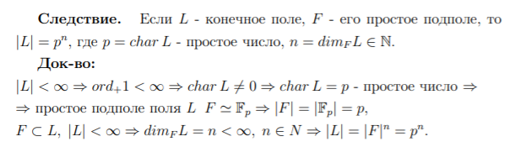

**Степень расширения цепочки конечных расширений.**

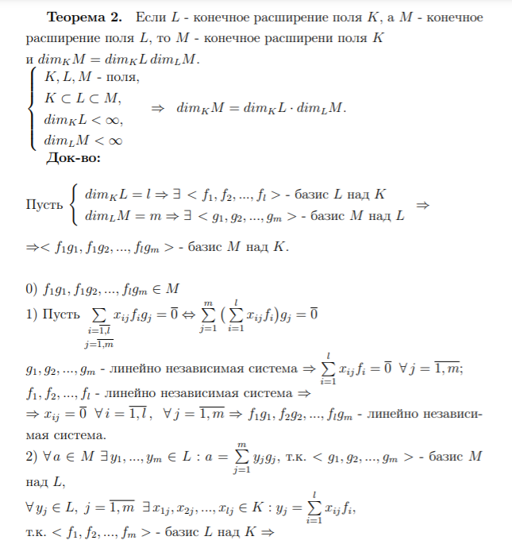

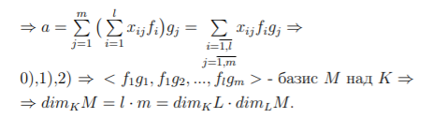

**Теорема о степени расширения факторкольца многочленов по идеалу, порождённому неприводимым многочленом.**

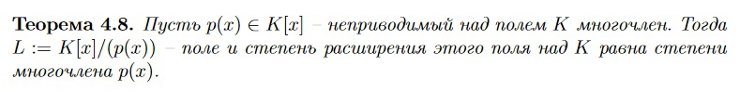

**Простое расширение поля, его примитивный элемент.**

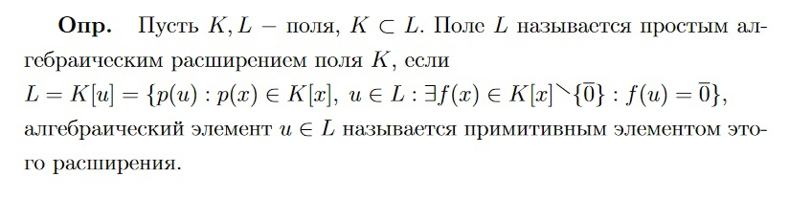

**Алгебраический элемент расширения поля.**

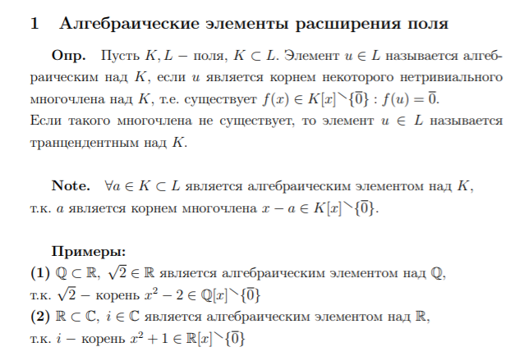

**Алгебраическое расширение поля.**

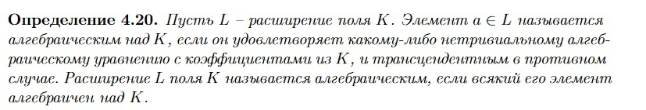

**Минимальный многочлен алгебраического элемента расширения поля (Адамович 89).**

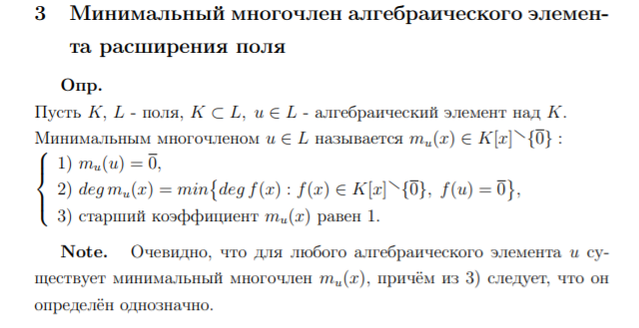

**Его свойства.**

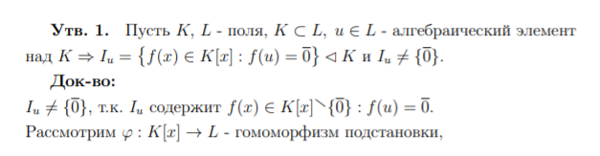

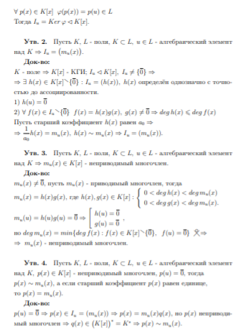

**Простое расширение поля является конечным расширением тогда и только тогда, когда его примитивный элемент алгебраический.**



**Любое конечное расширение поля является алгебраическим.**

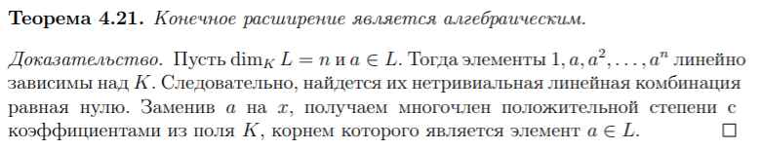

**Простое расширение поля К с помощью примитивного алгебраического элемента является полем, изоморфным факторкольцу многочленов над К по идеалу, порождённому минимальным многочленом этого элемента.**

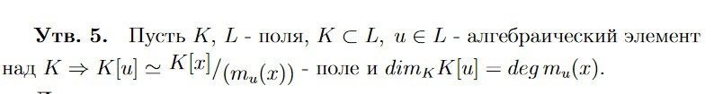 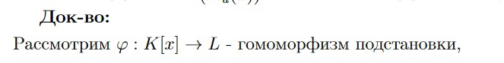

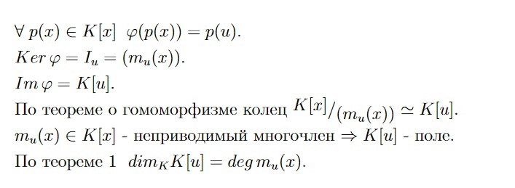

**Гомоморфизм Фробениуса поля положительной характеристики. Его свойства (Адамович 93).**

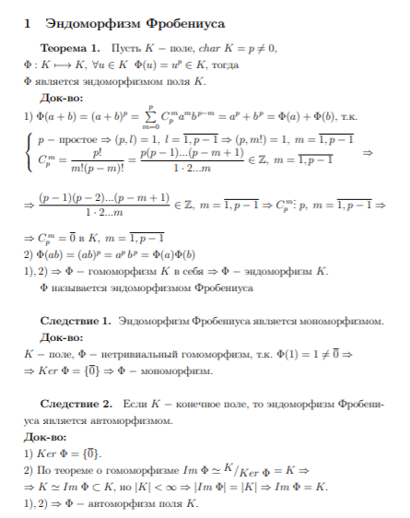

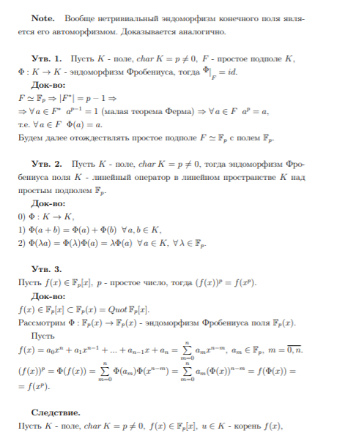

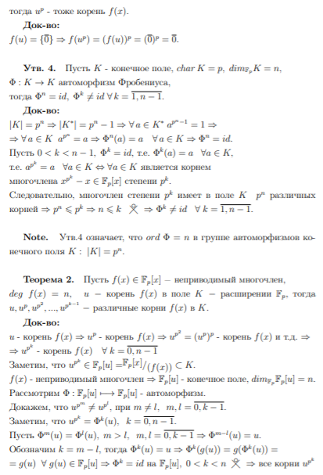

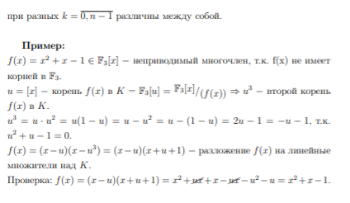

**Производная многочлена (Адамович 97).**

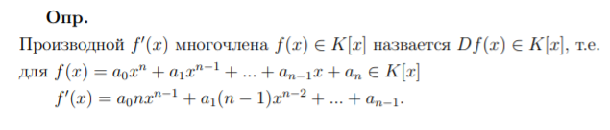

**Свойства производной.**

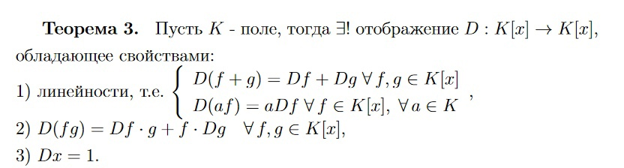

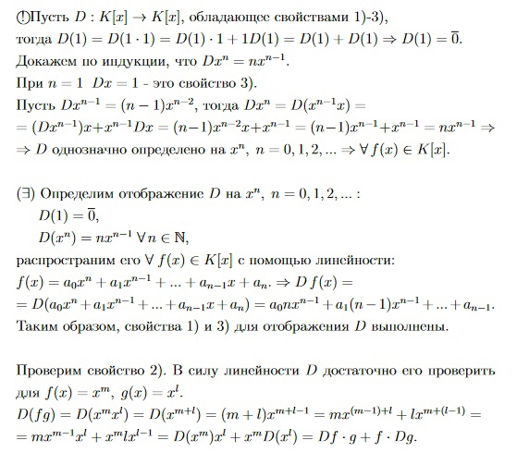

**Теорема о том, что неприводимый многочлен над полем нулевой характеристики или над конечным полем не имеет кратных корней ни в каком расширении этого поля.**

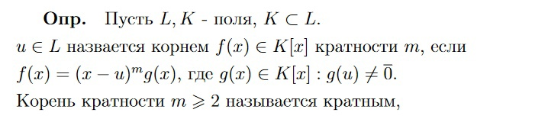

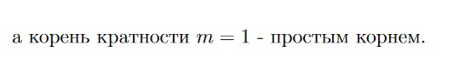

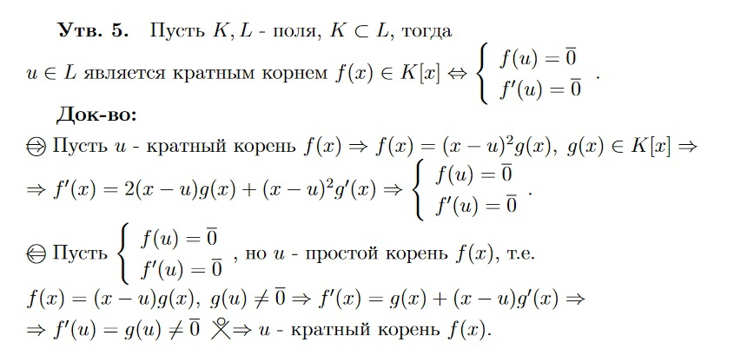

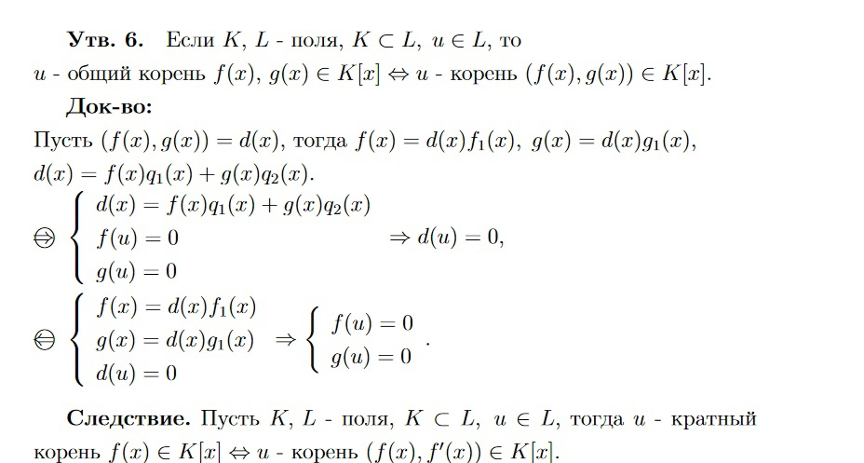

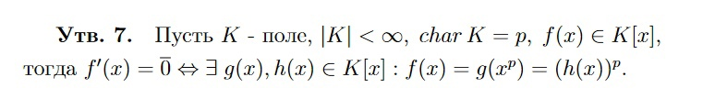

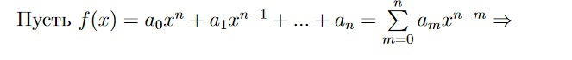

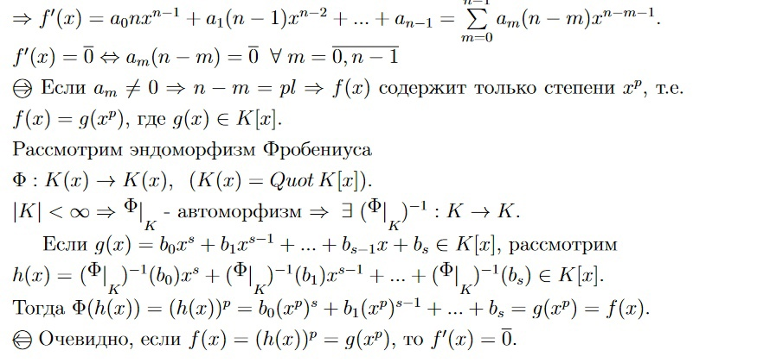

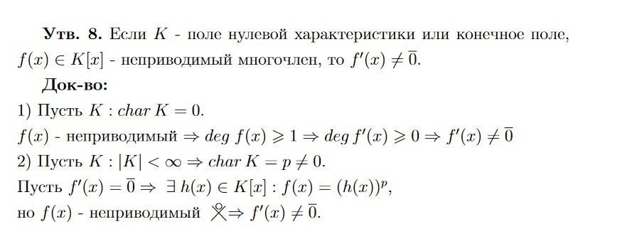

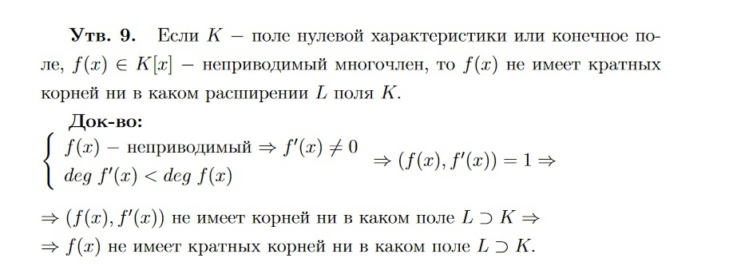

**Теорема о том, что любая конечная подгруппа поля является циклической.**

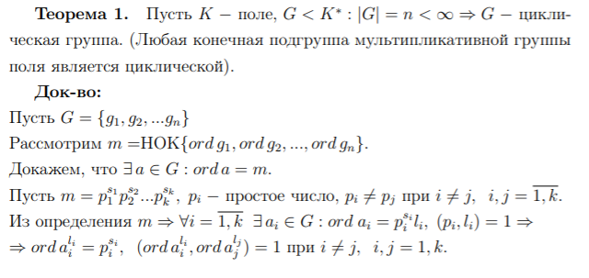

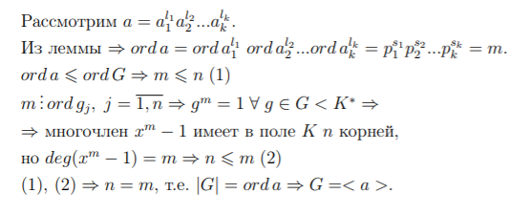

**Следствие о том, что мультипликативная группа конечного поля циклическая.**

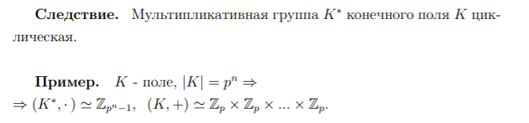

**Теорема о существовании для любого многочлена положительной степени n над полем расширения этого поля, в котором многочлен раскладывается в произведение n линейных множителей. Поле разложения многочлена. Теорема о существовании и единственности поля разложения любого многочлена положительной степени над полем.**

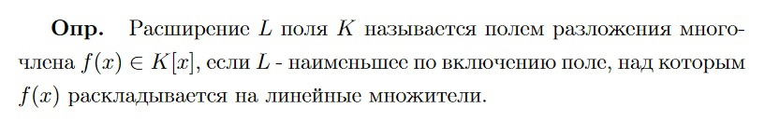 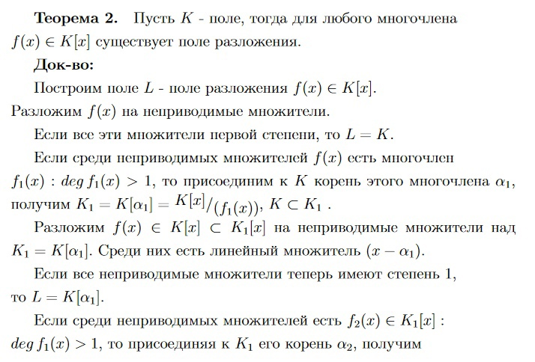 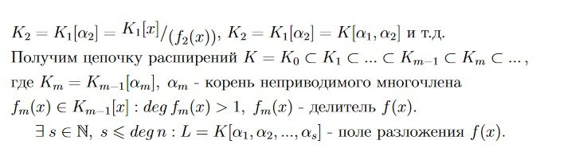  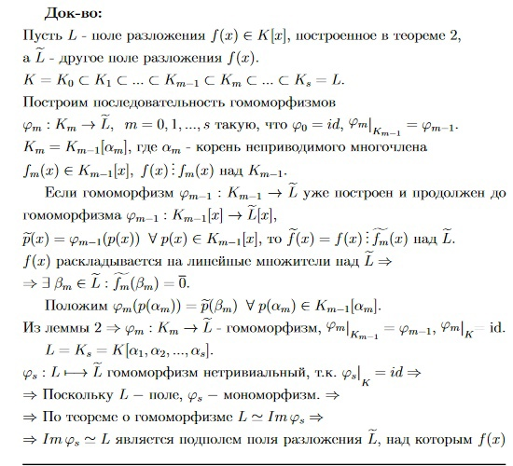 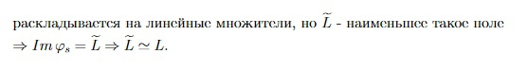

**Лемма о неподвижных точках автоморфизма поля.**

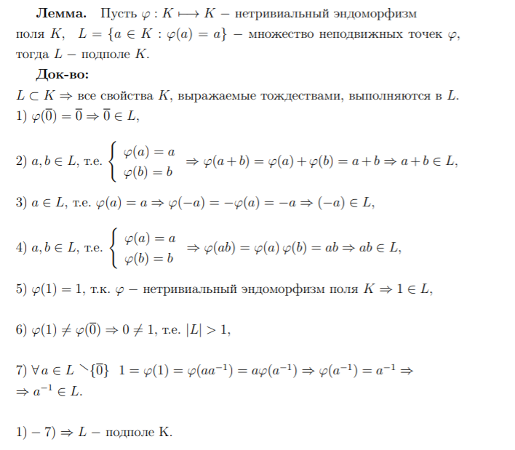

**Теорема о существовании для любого простого числа $p$ и любого натурального числа $n$ поля, состоящего из $p^{n}$ элементов. Теорема о единственности такого поля с точностью до изоморфизма.**

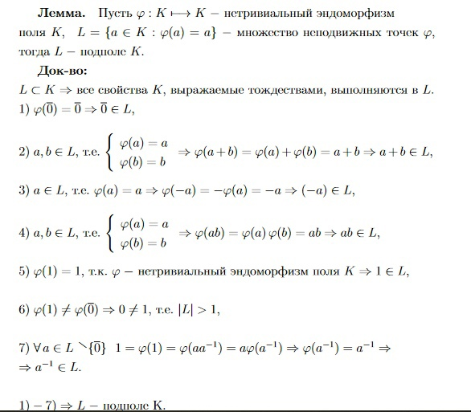

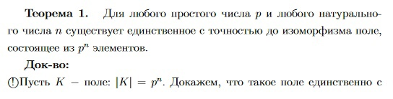

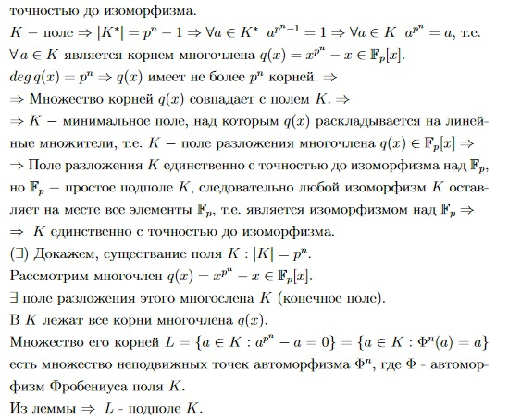

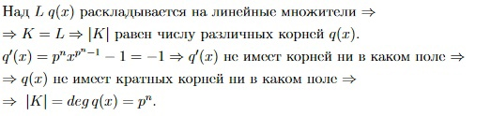

**Теорема о существовании неприводимых многочленов любой положительной степени над полем $F_{p}$**

